Консультация для родителей
к проекту
«В гости к капельке»
во 2 младшей группе

Выполнила воспитатель высшей категории
Хоруженко Людмила Евгеньевна

С самого рождения ребенку необходима вода. Она не только дает приятные ощущения, развивает различные рецепторы, но и посредством игр является самым приятным способом обучения и привития культурно-гигиенических навыков.
Детей завораживает вода своими удивительными свойствами, чудесными превращениями и множеством секретов, раскрывать которые помогают взрослые.
Детям можно:
- показывать картинки с изображением воды;
- рассказывать где она собирается на нашей планете (в лужах после дождя, болотах, водоемах, морях и океанах);
- провести параллель с животным миром (какой водой питаются животные, насекомые, какой трудный путь порой они проходят, чтобы добыть каплю воды, где она может находиться (в ущельях, скалах, в растениях, какая вода непригодна для питья, какая вода опасна для жизни, какой состав воды) например:
в пустынях воды очень мало, соответственно и растений практически нет, достать ее в пустынях трудно, но несмотря на это, там тоже есть жизнь, обитают животные и насекомые; также можно рассказать как они приспосабливаются к таким трудным условиям существования (например: верблюды могут выпить за один раз 100 литров воды, и обходиться потом без воды две недели, причем это одно из немногих животных, которое может пить солоноватую воду).
Очень интересны детям животные, для которых вода является естественным местом обитания. Это морские черепахи, лягушки, киты, дельфины.
Главным образом получение знаний о воде в дошкольном возрасте базируются на наблюдении и опытах. Поэтому так полезно и занимательно рассматривать и наблюдать за повадками птиц, жизнь которых непосредственно связана с водой — утки, лебеди, цапли, фламинго.
В зависимости от возраста детей взрослые должны рассказывать о необходимости воды прежде всего для поддержания организма в тонусе, о том, что вода способствует усваиванию организмом питательных веществ, делает кислород для дыхания более увлажненным, контролирует температуру тела, играет главную роль в обмене веществ, выводит различные отходы и ненужные вещества из организма. Человеку нужна только чистая питьевая вода.
Дети должны знать, что особенно в жаркое время года нужно пить много воды, потому что перегрев организма и дефицит жидкости опасны для жизни. Обращая внимание детей на окружающую нас природу в игровой форме взрослый может объяснить весь круговорот воды в природе. Будь то утренняя капелька росы на распустившихся цветах или причудливыми узорами трескающийся лед под ногами- все достойно внимания ребёнка.
Наверное, не существует ни одного ребенка, которому не было бы интересно наблюдать, как поднимается и стремится ввысь стрелка луковички, опущенной в воду, как обретает второе дыхание получивший воду засыхающий цветок.
Существует много загадок про воду, которые дети с интересом разгадывают, а также сказок, стихов, песен. Экологические сказки предназначены для воспитания у детей бережного отношения к воде — источнику всего живого. Захватывающие приключения пиратов, описанные в книгах путешественников, способы выживания в морской воде- еще одна нить, связывающая детей с этим незаменимым веществом - ВОДОЙ.
Если руки наши в ваксе,
Если на нос сели кляксы,
Кто тогда нам первый друг,
Снимет грязь с лица и рук?
Без чего не может мама
Ни готовить, ни стирать,
Без чего, мы скажем прямо,
Человеку умирать?
Чтобы лился дождик с неба,
Чтоб росли колосья хлеба,
Чтобы плыли корабли —
Жить нельзя нам без. (Воды).
Можно рассказывать и привлекать детей к спортивным играм в воде с мячом и просто плаванию. Занятия по плаванию, дети всегда встречают с радостью. Навсегда остаются в памяти малышей семейные походы на речку или в «Аквапарк». Только вникая во внутренний мир ребенка, глядя детскими глазами на все происходящее, взрослый может показать все удивительные свойства воды.
И раз уж мы вели сегодня разговор о воде, то послушайте некоторые советы о способах закаливания детей.
Вся суть закаливающих мероприятий – в регулярном многократном повторении однотипных нагрузок на организм. Принцип тот же, что и при тренировке мышц – регулярное и постепенное увеличение нагрузки повышает силу и выносливость организма. Защитные силы организма возрастают, а значит, бактерии и вирусы крохе больше не страшны. Кроме явного иммуномодулирующего эффекта наблюдается повышение аппетита, улучшение сна, нормализация роста и развития, возрастание работоспособности и концентрации внимания.
Выделяют два основных способа холодного закаливания:
- Закаливание с помощью воздуха.
- Водное закаливание.
Начиная процедуры закаливания, будьте готовы к тому, что достигнуть эффекта с помощью 2-3 процедур у вас не получится – это невозможно. Более того, форсирование процесса может повредить ребенку, так что не спешите.
Учтите также, что тренирующий эффект закаливающих действий сохраняется недолго и чтобы сохранить его, вам придется продолжать закаливание постоянно. После прекращения тренировок эффект исчезает уже через 3-10 дней. Если перерыв между тренировками составит хотя бы 3 дня, вам придется начинать всю программу сначала.

Консультация для родителей
на тему «Организация опытов с водой дома»

Выполнила воспитатель высшей категории
Хоруженко Людмила Евгеньевна

Советы родителям по развитию позновательно – исследовательской деятельности дошкольников
ЧТО НУЖНО ДЕЛАТЬ И ЧТО НЕЛЬЗЯ для поддержания интереса дошкольника к познавательному экспериментированию
- Не отмахивайтесь от желаний ребёнка, даже если они Вам кажутся импульсивными: в основе этих желаний лежит важнейшее качество – любознательность.
- Не отказывайтесь от совместных действий с ребенком, игр и т.п. — ребёнок не может развиваться в обстановке безучастности к нему взрослых.
- Не запрещайте без объяснений: сиюминутные запреты сковывают активность и самостоятельность.
- Не указывайте бесконечно на ошибки и недостатки деятельности ребёнка: осознание своей неудачи приводит к потере всякого интереса к этому виду деятельности. Импульсивное поведение дошкольника в сочетании с познавательной активностью, а также неумение его предвидеть последствия своих действий часто приводят к поступкам, которые мы, взрослые, считаем нарушением правил, требований. Так ли это? Если поступок сопровождается положительными эмоциями, инициативностью и изобретательностью, и при этом не преследуется цель навредить кому-либо, то это не проступок, а шалость.
-Поощряйте любопытство, которое порождает потребность в новых впечатлениях, и любознательность: она порождает потребность в исследовании.
-Предоставляйте возможность ребёнку действовать с разными предметами и материалами, поощряйте экспериментирование с ними. Это формирует в детях мотив, связанный с внутренним желанием узнавать новое.
-Если у Вас возникает необходимость что-то запретить, то обязательно объясните, почему Вы это запрещаете и помогите определить, что можно или как можно.
- С раннего детства побуждайте малыша доводить начатое дело до конца, эмоционально оценивайте его волевые усилия и активность. Ваша положительная оценка для него важнее всего. - Проявляя заинтересованность к деятельности ребёнка, беседуйте с ним о его намерениях, целях, о том, как добиться желаемого результата. Это поможет осознать процесс деятельности.
- Расспросите о результатах деятельности, о том, как ребёнок их достиг, и он приобретёт умение формулировать выводы, рассуждая и аргументируя
Проведите дома опыты с водой.
«Прятки»
Цель: Углублять знания детей о свойствах и качестве воды; развивать любознательность; закреплять знание правил безопасности при обращении со стеклянными предметами.
Материалы:
две колбочки (прозрачных стакана) с водой, с молоком,
чайные ложки,
салфетки из ткани,
лист бумаги,
карандаши
Ход:
Предлагаем рассмотреть емкости и определить их содержимое. Затем задаем вопросы: какого цвета вода, какого цвета молоко? Предлагаем поиграть с ложками в прятки.
Первый эксперимент. В емкость с прозрачной водой ребенок опускает ложку, наблюдает за ней. Рассуждает,
почему ложку видно. (Вода прозрачная.)
Второй эксперимент. Ребенок опускает ложку в молоко. Что происходит? (Ложку не видно: молоко непрозрачное.)
Ребенок делает зарисовки и подводит итоги: в прозрачной воде предметы хорошо видны, в молоке — не видны.
«Окрашивание воды»
Цель: Выявить свойства воды: вода может быть теплой и холодной, некоторые вещества растворяются в воде.
Чем больше этого вещества, тем интенсивнее цвет; чем теплее вода, тем быстрее растворяется вещество.
Материалы:
емкости с водой (холодной и теплой,
раствор марганцовки,
палочки для размешивания,
мерные стаканчики.
Ход:
Взрослый и ребенок рассматривают в воде два-три предмета, выясняют, почему они хорошо видны (вода прозрачная). Далее выясняют, как можно окрасить воду (добавить краску). Взрослый предлагает ребенку окрасить воду самому в стаканчиках с теплой и холодной водой. В каком стаканчике краска быстрее растворится? (В стакане с теплой водой.) Как окрасится вода, если красителя будет больше? (Вода станет более окрашенной) .
Опыт с водой и сахаром
Цель: Выявить свойства воды: вода может быть теплой и холодной, некоторые вещества растворяются в воде. Чем теплее вода, тем быстрее растворяется вещество.
Материалы:
емкости с водой (холодной и теплой,
сахар-рафинад,
палочки для размешивания.
Ход:
Взрослый и ребенок опускают кусочки сахара в емкости. Далее выясняют, в какой воде сахар быстрее растворится.
(В теплой воде.)
«Как вытолкнуть воду? »
Цель: Формировать представления о том, что уровень воды повышается, если в воду класть предметы.
Материалы:
мерная емкость с водой,
камешки,
предмет в емкости.
Ход:
Взрослый ставит перед ребенком задачу: достать предмет из емкости, не опуская руки в воду и не используя,
разные предметы-помощники (например, сачок). Если ребенок затрудняется с решением, то взрослый предлагает
класть камешки в сосуд до тех пор, пока уровень воды не дойдет до краев. Ребенок выполняет и делает вывод.

Консультация для родителей
«Игры с водой в домашних условиях»

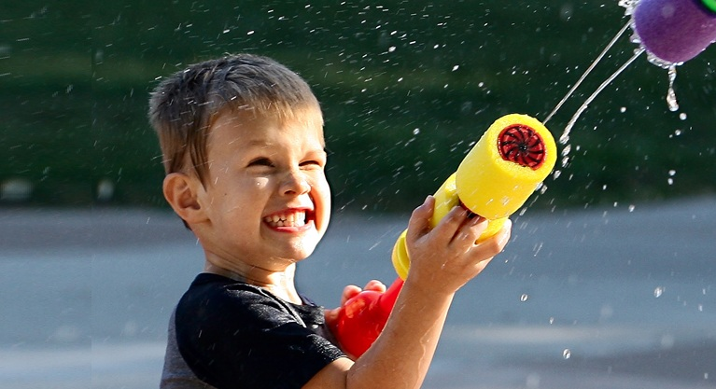

- Вода-первый и любимый всеми детьми объект для игр и для исследования. Игры с водой создают у детей радостное настроение, повышают жизненный тонус, дают детям массу приятных и полезных впечатлений, переживаний и знаний. Особенно это важно для самых маленьких.
- «Игры с водой» можно организовать на дачном участке. Для игр с водой необходимо организовать элементарные условия: поставить таз с водой, надувной бассейн (температура воды должна быть не менее 20-22 градусов, клеенчатые передники, для того, чтобы не намочить одежду, обязательно закатать рукава одежды. Организовывать игры желательно в первой половине дня. Использовать игрушки из различного материала: пластмассовые шарики, бумажные кораблики, уточки, маленькие пупсики и т. д.
- Игры и забавы с водой в летний период укрепляют здоровье детей, помогают им знакомиться с окружающим миром, со свойствами и назначениями предметов, развивают воображение, ловкость.
- В играх с водой ребёнок, при помощи взрослого, не только познает её свойства, но вода оказывает на организм ребёнка релаксационный эффект, очень интересно наблюдать, как простейшие действия с водой, доставляют радость детям и в дальнейшем оставляют прекрасные воспоминания.
- Какие игры с водой можно организовать дома?
- Знакомство со свойствами воды.
- Вода разливается, она жидкая. Её можно собрать тряпочкой или губкой.
- Вода бывает горячая, тёплая и холодная. Попробовать на ощупь.
- Вода чистая, прозрачная, через неё всё видно. Сравнить стакан воды со стаканом молока.
- Вода не пахнет. У неё нет запаха. Дать понюхать.
- Воду можно переливать. Дать детям возможность самим наливать воду.
- Воду можно окрасить, добавить в неё краситель(чай, кофе, гуашь и т.д.)
- Переливание воды разными емкостями (ложкой, крышкой, баночкой, кружкой).
- Наливание воды в разные сосуды (чашку, бутылочку, баночку, кастрюльку...).
- Весёлая рыбалка(вылавливание ложкой разных предметов из разных по объёму ёмкостей).
- Тонет - не тонет(игры на экспериментирование).
- Игры с мыльными пузырями.(Самостоятельное пускание пузырей. Поймай пузырь на ладошку. Чей пузырь больше Чей пузырь улетит выше, дальше...?).
- Игры с заводными плавающими игрушками.
- Игры с мелкими резиновыми, пластмассовыми и деревянными игрушками.
- Игры с куклой: "Умоем куклу", "Искупаем нашу куклу", "Помоем кукле посуду!»,"Постираем кукле бельё."

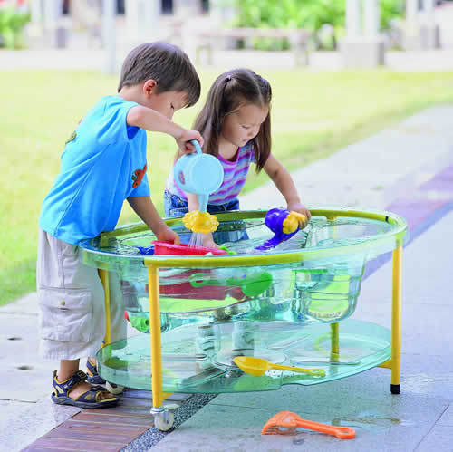

УВАЖАЕМЫЕ РОДИТЕЛИ! Организуйте детьми «Игры с водой» в летний период. И вы увидите, какую пользу они принесут в развитии ваших детей.

